שמעון דסטה, 203670286  
אבנר לוי ,308063395  
קבוצה מעבדה - סטפניה 2 קבוצה ב' זוג מס' 3

כתובת IP: 10.100.102.2

**Lab 4 – IP+ICMP**

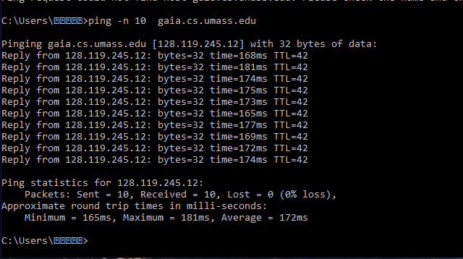

1. א) IP address of the host: 10.100.102.2

ב) IP address of the destination host: 128.119.245.12

1. לחבילה של ICMP אין פורט של מקור ויעד מכיוון שהוא עוצב בשביל להעביר מידע של שכבה שלישית בין ה- host-ים לנתבים ולא בין תהליכים בשכבת האפליקציה.
2. 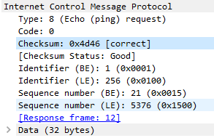א) ICMP type: 8, ICMP code: 0

ב)

יש את השדות: Checksum – בקרת שגיאות.

Identifier ו Sequence number - יכול לשמש את ה- Client אם יש התאמה בין התגובה לבקשה.

Data- השדה של המידע.

1. Checksum, Identifier , Sequence number הם 2 bytes כל אחד.
2. א) ICMP type: 0, ICMP code: 0

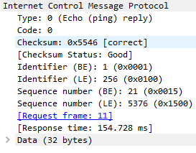ב)

יש את השדות: Checksum – בקרת שגיאות.

Identifier ו Sequence number - יכול לשמש את ה- Client אם יש התאמה בין התגובה לבקשה.

Data- השדה של המידע.

1. Checksum, Identifier , Sequence number הם 2 bytes כל אחד.
2. אנחנו מקבלים על כל request תשובה (replay) לכן אין לנו Request Timeout.
3. NAT היא טכניקת ניתוב ברשת מחשבים , בעזרת ה-NAT ניתן לחבר מחשבים רבים הנמצאים באותו LAN לרשת האינטרנט באמצעות [כתובת IP](https://he.wikipedia.org/wiki/%D7%9B%D7%AA%D7%95%D7%91%D7%AA_IP) אחת בלבד. ה-NAT שימושי לצורך צמצום כתובות ה-IP בעולם, שהרי במקום שלכל מחשב תינתן כתובת IP חיצונית, כל המחשבים מיוצגים ככתובת אחת בלבד, וכן לשם חיבור לאינטרנט של רשת בעלת יותר ממחשב אחד, באמצעות חשבון אחד של חיוג או חיבור מהיר לאינטרנט.

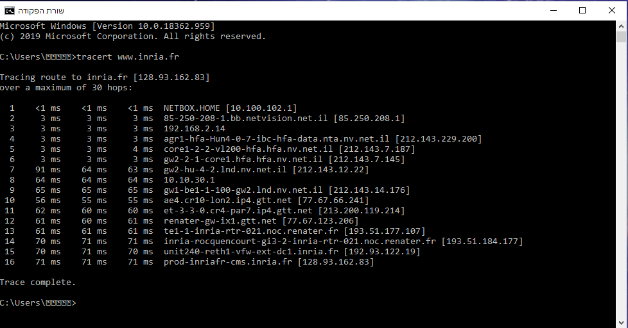

1. א) IP address of the host: 10.100.102.2

ב) IP address of the destination host: 128.93.162.83

1. לא, אם ICMP היה שולח UDP packets ב-ICMP מספר פרוטוקול ה-IP היה צריך להיות 0X11 (17).
2. אין שוני בשדות בין ICMP echo packet ל- .ping query packets
3. השדות הנוספים כוללים את ה-ip header וה-8 byets הראשונים של ה-ICMP packet המקורי שהייתה לו שגיאה בדרך.
4. שלושת ה-ICMP packets האחרונים הן חבילות שמגיעות לclient מהיעד בשונה מה-error packet שהן הספיקו להגיע לפני שהיה timeout.
5. א. בין השורה השביעית לשמינית יש עיכוב של 56ms , בין השורה חמש עשרה לשורה שש עשרה יש עיכוב של 191 ms. כנראה שהיה עומס או שהנתבים רחוקים אחד מהשני.

ב. לפי תמונה 3 , בין השורות תשע ועשר יש עיכוב של 71 ms . ניתן לראות שבשורה תשע אנחנו בנתב בניו יורק ובשורה עשר עוברים לנתב הנמצא בצרפת (לפי השמות שלהם). אנחנו עוברים בין נתבים במרחקים רחוקים אחד מהשני.

ג. שני מתגים האחרונים נמצאים בניס שבצרפת. ניתן לראות את זה לפי ה-fr שבסוף כתובת הURL.

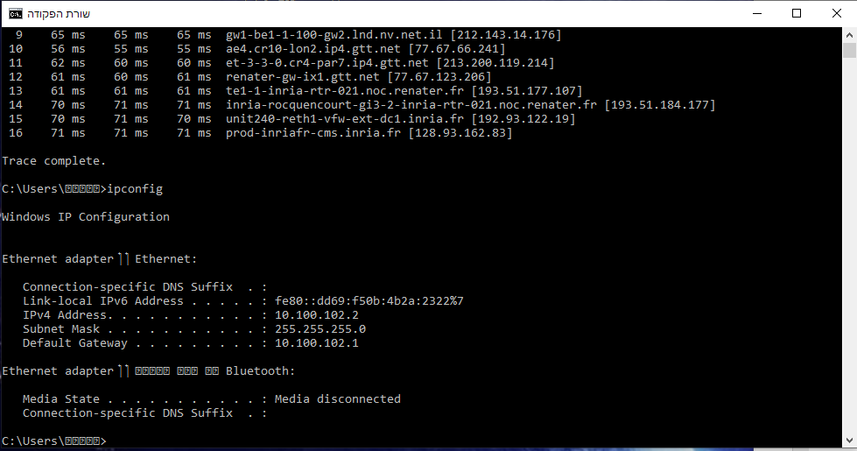

1. המידע שהתקבל: כתובת IPv6 שלי , כתובת IPv4 שלי (כתובת IP שלי), ה-Subnet Mask – כמה מחשבים יש ברשת ה-LAN, Default getaway- הכתובת של הנתב שדרכו יוצאים מה-LAN.

1. 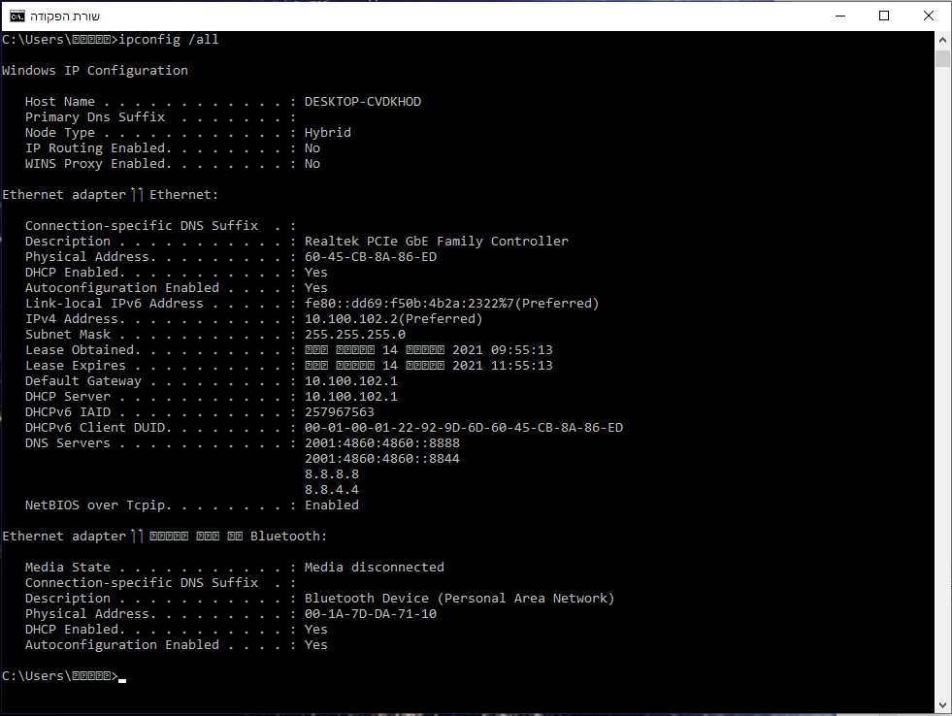

1. ה-ipconfig /all יותר מפורט ונותן הרבה יותר אינפורמציה מאשר ipconfig.  
   לדוגמא הוא נותן גם את הכתובת Mac , שם מחשב , הכתובת של השרת DNS ועוד..
2. א) 60-45-CB-8A-86-ED

ב) אין אפשרות לדעת את כתובת MAC שלו.

ג) כתובת IP עובדת בשכבה השלישית לעומת כתובת MAC אשר עובדת בשכבה השנייה.

בנוסף כתובת MAC היא כתובת יחודית אשר צרובה במחשב ולא משתנה לעומת כתובת IP שכאשר עוברים בין רשתות היא משתנה.

כתובת IP הן היררכיות וכתובות MAC הן שטוחות.

1. מה שניתן לראות בipconfig זה מידע על השכבה השלישית.
2. הפקודה מציגה מידע על הרשת אליה המחשב מחובר לכן אין מידע על TCP Port.
3. 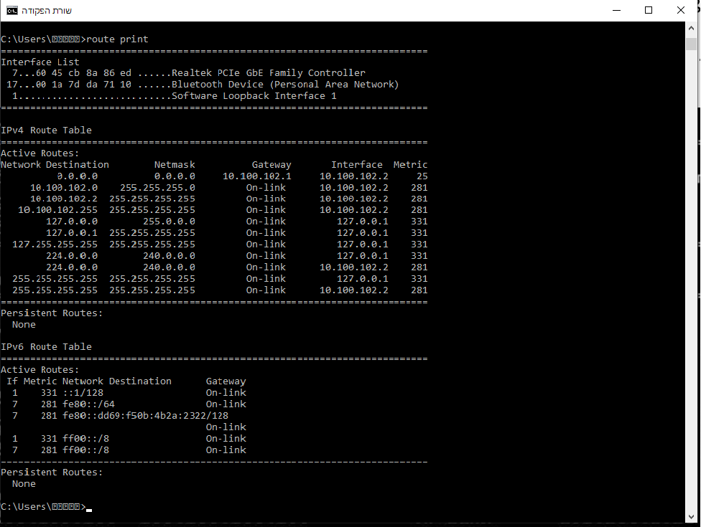
4. הניתובים שקיימים על המחשב הן לכל מיני כתובות מקומיות שנמצאות על הכרטיס רשת של המחשב ואל ה-default getaway שאליו מנותבות כל הכתובות מהמחשב החוצה. (ניתן לראות זאת בשורה הראשונה).

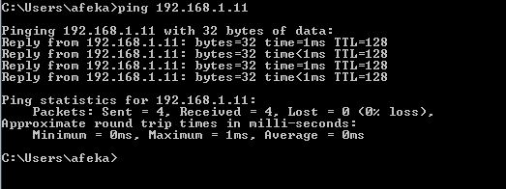

הזמן הממוצע הוא: 0 ms.

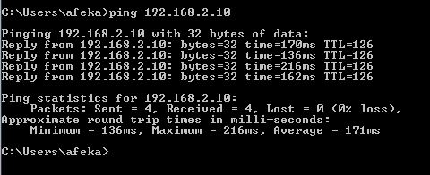

א) הזמן הממוצע הוא 171 ms. הזמן הגדול יותר הוא 216 ms.  
ב) עברנו שני נתבים בדרך, ניתן לדעת זאת לפי ה-TTL שהתחיל מ-128 ברשת שלי וירד ל-126.  
ג) יש 4 שורות – שורה לכל פאקט.  
ד) בחלון הקודם לקח לו פחות זמן מכיוון שהוא נשאר בתוך ה-LAN לעומת החלון הזה שהוא יצא מהרשת המקומית ולכן לקח לו יותר זמן.

1. 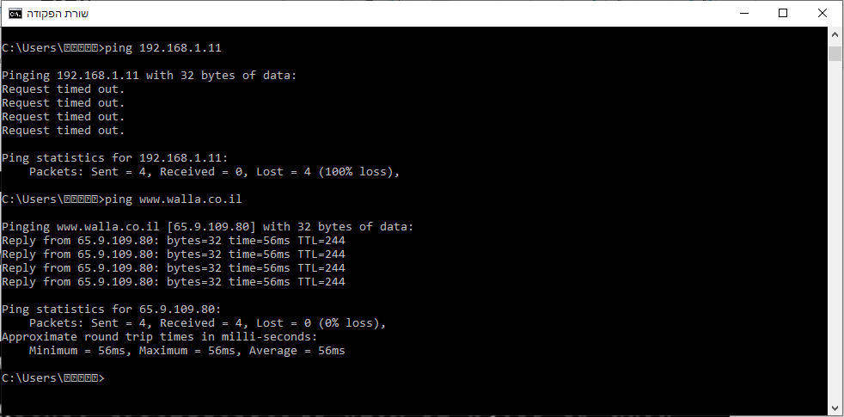

הזמן הממוצע הוא 56 ms. בגלל שצריך לעבור הרבה נתבים בדרך והמרחק הוא גדול עד שנגיע לשרתים של walla.

1. הוא עבר 10 ראוטרים בדרך. ה-TTL התחיל מ-64 מכיוון ש-walla עובדים עם שרתי לינוקס והוא הגיע ל-244 TTL לכן הוא עבר 10 ראוטרים.
2. א) My IP network: 10.100.102.2

Subnet mask: 255.255.255.0

Broadcast address: 10.100.102.255

ב) אין דבר כזה MAC NETWORK אין ב-MAC broadcast address של רשת ספציפית כמו שיש בIP. אבל כאשר נשלחת הודעת Broadcast כתובת ה-MAC שלה היא ff-ff-ff-ff-ff-ff.

1. א) פרוטוקול המשמש לאיתור כתובת ב-MAC של HOST כלשהו ברשת ע"י כתובת ה-IP שלו. פרוטוקול זה עובד בשכבה שנייה.

ב)

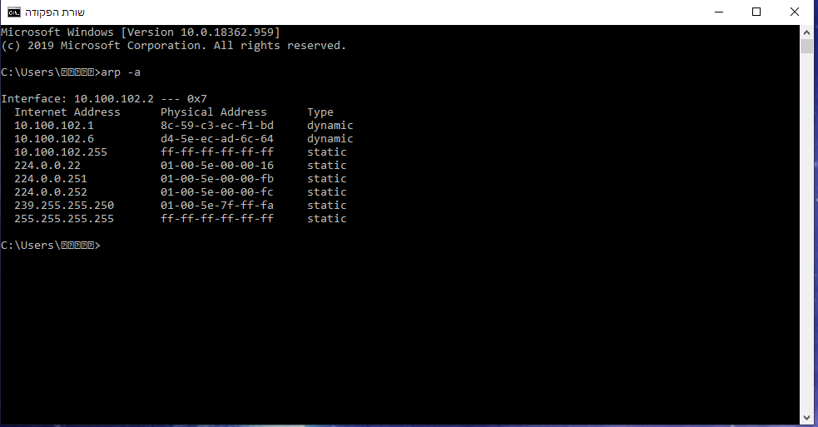

הפקודה מציגה לנו רשימה של כל הכתובות שהמחשב שלנו מכיר. הטבלה מראה את כתובות IP ואת הכתובת MAC של כל HOST.